**МИНИСТЕРСТВО ТРАНСПОРТА**

**РОССИЙСКОЙ ФЕДЕРАЦИИ**

**ФЕДЕРАЛЬНОЕ ГОСУДАРСТВЕННОЕ**

**АВТОНОМНОЕ ОБРАЗОВАТЕЛЬНОЕ**

**УЧРЕЖДЕНИЕ ВЫСШЕГО**

**ОБРАЗОВАНИЯ**

**“РОССИЙСКИЙ УНИВЕРСИТЕТ**

**ТРАНСПОРТА” (МИИТ)**

**Институт транспортной техники и систем**

**управления**

**(ИТТСУ)**

**Кафедра “Управление и защита информации”**

**Тема: “Лабораторная работа №6”**

**Выполнили студенты группы ТКИ-342**

**Павлючков Даниил Дмитриевич**

**Рудов Лев Андреевич**

**Специальность 10.05.01 “Компьютерная безопасность”**

**Преподаватель: к.т.н. Сафронов А.И.**

**Москва**

**2024**

1. Цель работы:

Освоить навыки подключения внешних модулей (библиотек классов) и их использования в разрабатываемых программах; освоить навыки программируемой настройки параметров электронных таблиц *Microsoft Office Excel*.

2. Задача:

Создать графический пользовательский интерфейс с кнопками: «Выгрузка в *Excel*», «Заполнение данными», «Предпросмотр».

3. Диаграмма классов:

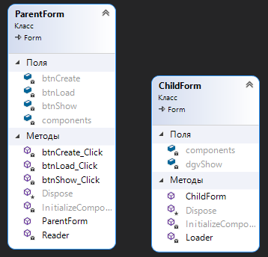

4. Сеть Петри

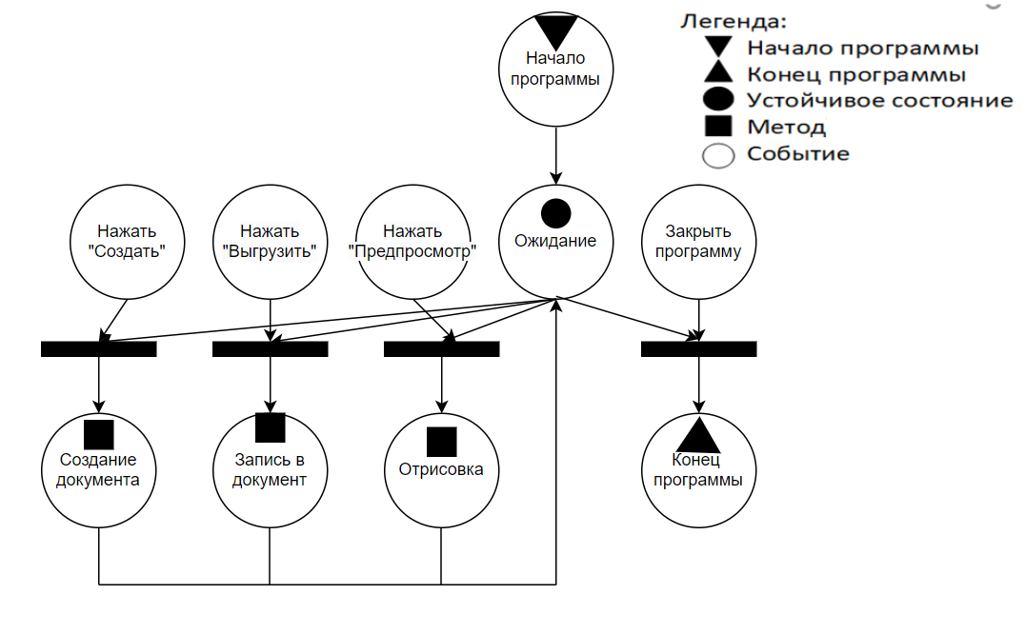

5. Схемы алгоритмов методов:

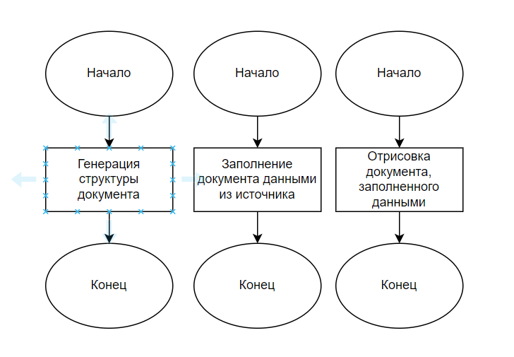

6. Подбор тестовых примеров

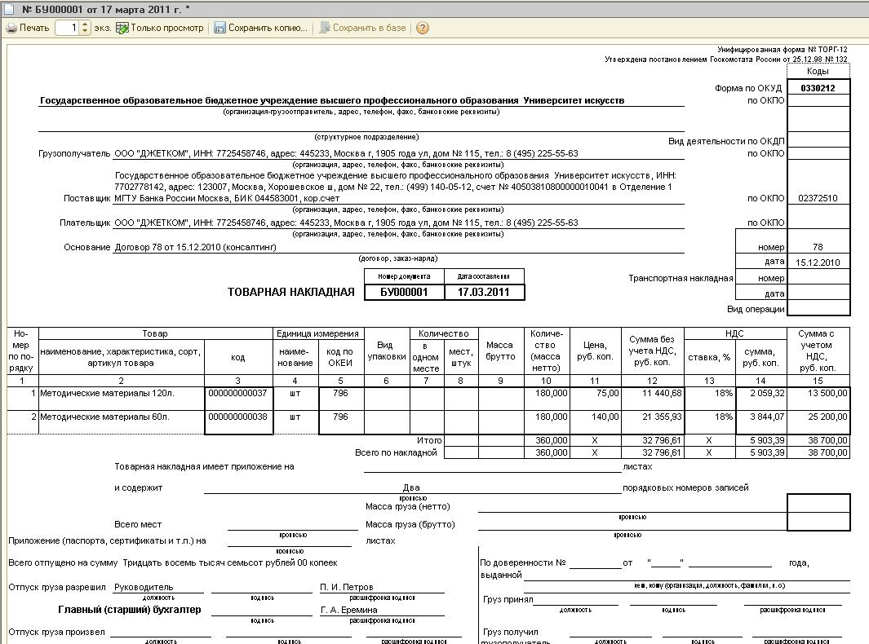

7. Листинг кода:

using System;

using System.Windows.Forms;

using E = Microsoft.Office.Interop.Excel;

using System.IO;

using System.Drawing;

namespace Lab6

{

public partial class ParentForm : Form

{

public ParentForm()

{

InitializeComponent();

}

private void btnCreate_Click(object sender, EventArgs e)

{

E.Application eapp = new E.Application();

eapp.Workbooks.Add();

E.Worksheet worksheet = eapp.Worksheets[1];

worksheet.Range["A1:O5; H6:O7"].Borders.Color = ColorTranslator.ToOle(Color.Black) ;

worksheet.Range["A1:O5; H6:O7"].WrapText = true;

worksheet.Range["A1:O5; H6:O7"].Font.Size = 8;

worksheet.Range["A1:O5; H6:O7"].Borders.Weight = 2;

worksheet.Range["A1:O4; K6:K7; M6:M7; G6; C4:E5"].HorizontalAlignment = E.XlHAlign.xlHAlignCenter;

worksheet.Range["A1:O4; K6:K7; M6:M7; G6; C4:E5"].VerticalAlignment = E.XlHAlign.xlHAlignCenter;

worksheet.Range["A4:A5; J4:O5; J6:J7; L6:L7; N6:O7; E7:G7"].HorizontalAlignment = E.XlHAlign.xlHAlignRight;

worksheet.Range["A4:A5; J4:O5; J6:J7; L6:L7; N6:O7"].VerticalAlignment = E.Constants.xlTop;

worksheet.Range["E7:G7"].Merge();

worksheet.Range["B4:B5"].HorizontalAlignment = E.XlHAlign.xlHAlignLeft;

for (int i = 0; i < 15; i++)

{

worksheet.Columns[i+1].ColumnWidth = 12;

}

void TripleCell(int xcell, int ycell)

{

E.Range c1 = worksheet.Cells[xcell, ycell];

E.Range c2 = worksheet.Cells[xcell, ycell + 1];

E.Range temprng = (E.Range)worksheet.get_Range(c1, c2);

temprng.Merge();

temprng = (E.Range)worksheet.Cells[xcell + 1, ycell];

temprng = (E.Range)worksheet.Cells[xcell + 1, ycell + 1];

c2 = worksheet.Cells[xcell + 4, ycell + 1];

temprng = (E.Range)worksheet.get_Range(c1, c2);

}

void SingleCell(int xcell, int ycell)

{

E.Range c1 = worksheet.Cells[xcell, ycell];

E.Range c2 = worksheet.Cells[xcell + 1, ycell];

E.Range temprng = (E.Range)worksheet.get_Range(c1, c2);

temprng.Merge();

c2 = worksheet.Cells[xcell + 4, ycell];

temprng = (E.Range)worksheet.get_Range(c1, c2);

}

TripleCell(1, 2);

TripleCell(1, 4);

TripleCell(1, 7);

TripleCell(1, 13);

SingleCell(1, 1);

SingleCell(1, 6);

SingleCell(1, 9);

SingleCell(1, 10);

SingleCell(1, 11);

SingleCell(1, 12);

SingleCell(1, 15);

worksheet.Range["C4:C5; E4:L5; N4:O5"].Borders[E.XlBordersIndex.xlEdgeBottom].LineStyle = E.XlLineStyle.xlDouble;

worksheet.Range["C4:C5; E4:L5; N4:O5"].Borders[E.XlBordersIndex.xlEdgeLeft].LineStyle = E.XlLineStyle.xlDouble;

worksheet.Range["C4:C5; E4:L5; N4:O5"].Borders[E.XlBordersIndex.xlEdgeRight].LineStyle = E.XlLineStyle.xlDouble;

worksheet.Range["C4:C5; E4:L5; N4:O5"].Borders[E.XlBordersIndex.xlEdgeTop].LineStyle = E.XlLineStyle.xlDouble;

worksheet.Range["C4:C5; E4:L5; N4:O5"].Borders[E.XlBordersIndex.xlEdgeBottom].LineStyle = E.XlLineStyle.xlContinuous;

worksheet.Range["C4:C5; E4:L5; N4:O5"].Borders[E.XlBordersIndex.xlEdgeLeft].LineStyle = E.XlLineStyle.xlContinuous;

worksheet.Range["C4:C5; E4:L5; N4:O5"].Borders[E.XlBordersIndex.xlEdgeRight].LineStyle = E.XlLineStyle.xlContinuous;

worksheet.Range["C4:C5; E4:L5; N4:O5"].Borders[E.XlBordersIndex.xlEdgeTop].LineStyle = E.XlLineStyle.xlContinuous;

worksheet.Range["A5:B5"].Borders[E.XlBordersIndex.xlEdgeBottom].LineStyle = E.XlLineStyle.xlDot;

eapp.ActiveWorkbook.SaveAs(Application.StartupPath + "\\Test.xlsx");

eapp.Quit();

}

void Reader()

{

E.Application eapp = new E.Application();

eapp.Workbooks.Add();

eapp.Workbooks.Open(Application.StartupPath + "\\Test.xlsx");

E.Worksheet worksheet = eapp.Worksheets[1];

using (StreamReader sr = new StreamReader("info.txt"))

{

for (int i1 = 0; i1 < 7; i1++)

{

string temp = sr.ReadLine();

string[] temp1 = temp.Split(';');

for (int i = 0; i < 15; i++)

{

worksheet.Cells[i1 + 1, i + 1].Value = temp1[i];

}

}

sr.Close();

}

eapp.ActiveWorkbook.Save();

eapp.Quit();

}

private void btnLoad_Click(object sender, EventArgs e)

{

Reader();

}

private void btnShow_Click(object sender, EventArgs e)

{

ChildForm Child = new ChildForm();

Child.Show();

}

}

}

8. Тестирование

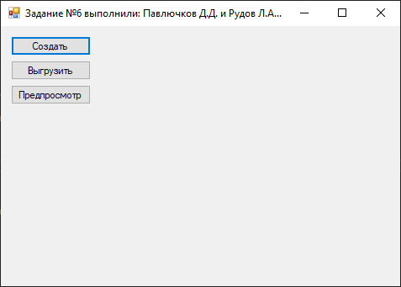  
Интерфейс

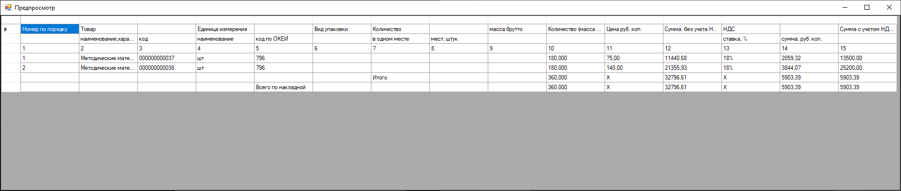

Предпросмотр

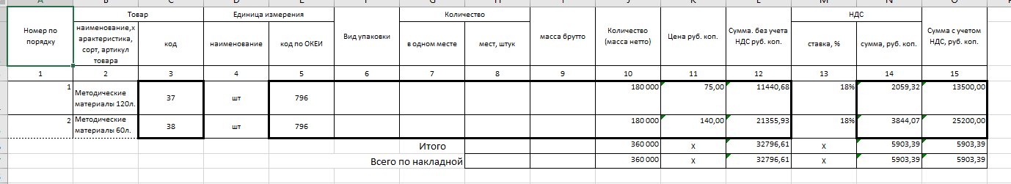

Сгенерированный файл

9. Вывод:

В ходе выполнения задания были освоении навыки подключения внешних модулей и библиотек классов, а также навыки программной настройки параметров электронных таблиц Microsoft Office Excel. Был разработан графический интерфейс с функционалом создания, заполнения и предпросмотра Excel файлов по заданному шаблону.